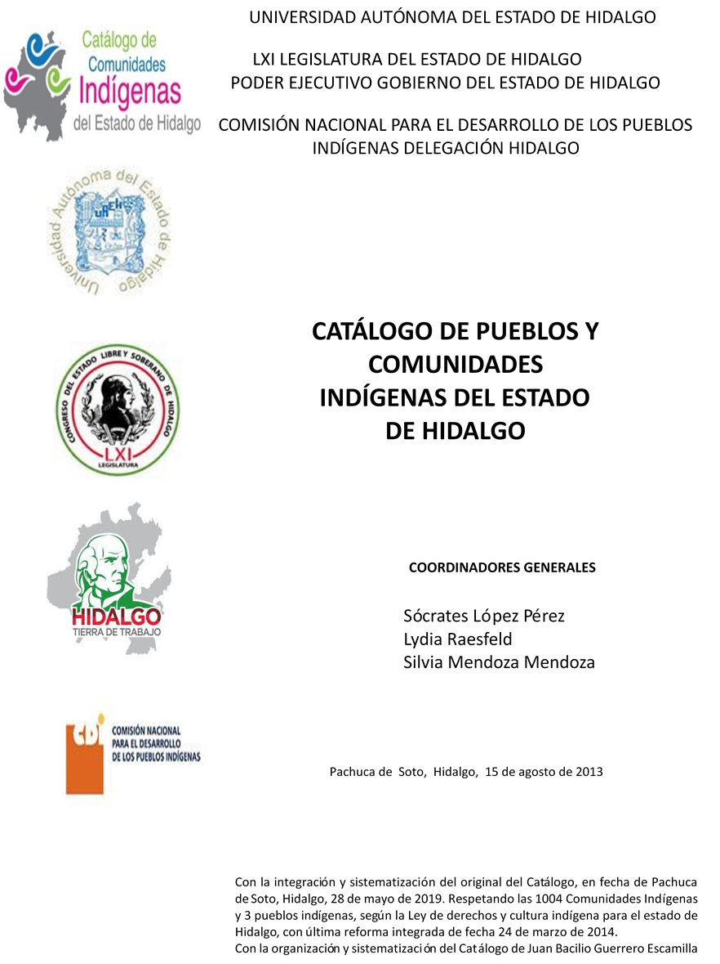

Cuatolol
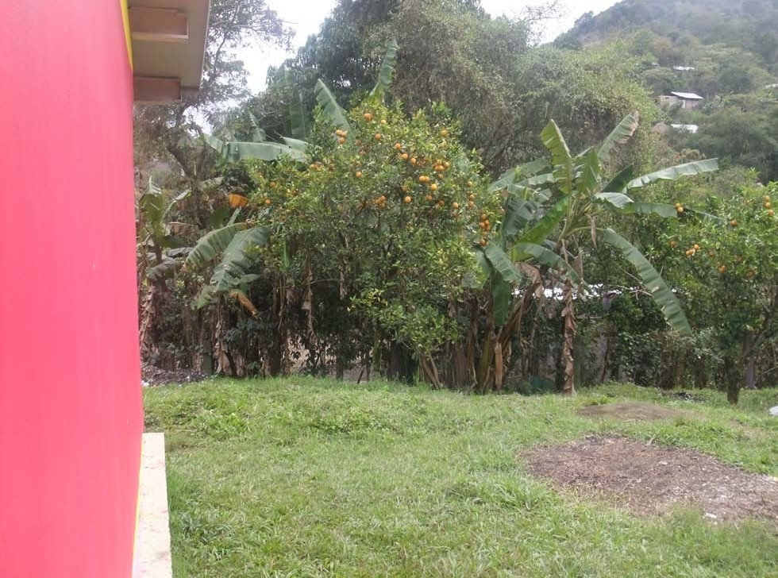
CCIEH: HGOTPG011

Cuatolol: 130620010

DICTAMEN

Después de analizar la información proveniente del instrumento de levantamiento de información aplicado (cédula) en las localidades seleccionadas (por haber cumplido los requisitos de contar con más de cien habitantes y que mantuvieran un índice superior a la media nacional de Hablantes de Lengua Indígena) y de la ponderación de las variables que se consideraron en la metodología de este estudio, el equipo académico de este proyecto considera que la comunidad de Cuatolol, del Municipio de Tepehuacán de Guerrero, con clave INEGI 130620010, reúne las estructuras sociales y culturales para ser considerada como INDÍGENA y ser incluida en el Catálogo de Comunidades Indígenas del Estado de Hidalgo con la clave HGOTPG011.

Cuatolol mantiene una intensa vida social que es articulada por sus autoridades, electas por medio de asamblea, a partir de esto se deriva el Delegado, Comisariado Ejidal y comités locales. Dentro de la estructura organizativa, cobra valor el trabajo colectivo para beneficio común (faena), así como la coordinación entre autoridades locales y municipales para la resolución de faltas y conflictos.

Con un 59 por ciento de Hablantes de Lengua Indígena, se advierte que el náhuatl es utilizado en distintos espacios de la vida comunitaria, lo que implica una forma específica de transmitir valores y normas que rigen a los habitantes.

Sobre las prácticas culturales, se observa que las Fiestas Patronales, danza, música y la relación intrínseca entre ceremonias y ritos agrícolas representan no sólo una forma de producción económica sino simbólica, que a la vez son elementos identitarios.

La práctica de medicina tradicional es a través de partera, yerbero y curandero, quienes tratan “enfermedades culturales” fisiológicas y atención al parto, estos elementos dan cuenta de la resistencia y de la importancia en su uso.

El trabajo de estos especialistas es realizado dentro de la comunidad, pero también llega a haber cierta interacción con la medicina alópata, pues tanto el curandero y partera trabajan en conjunto con la clínica de salud.

Es en la interacción de las prácticas culturales y las formas sociales de organización donde se construye el carácter de indígena de la comunidad.

Cuatolol, Tepehuacán de Guerrero.
 |  | Resumen
 | Clave CCIEH | HGOTPG011
 | Clave INEGI | 130620010
PRIORIDAD Y CATEGORÍA | MÍNIMO | TOTAL
PRIORIDAD Y CATEGORÍA | REQUERIDO | OBTENIDO
1- Hablantes de lengua indígena * | 6.5% | 59.2%
2- Territorio | 30.0% | 100.0%
3- Autoridad tradicional | 10.0% | 30.0%
4- Asamblea comunitaria | 100.0% | 100.0%
5- Comités internos tradicional | 25.0% | 100.0%
6- Autoadscripción | 100.0% | 100.0%
7- Usos y Costumbres para resolver sus conflictos | 20.0% | 100.0%
8- Trabajo comunitario | 100.0% | 100.0%
9- Medicina Tradicional | 25.0% | 50.0%
10- Parteras tradicionales | 100.0% | 100.0%
11- Médicos tradicionales | 25.0% | 50.0%
12- Fiestas del pueblo: Patronal, santos, carnaval, agrícola o climática | 25.0% | 75.0%
13- Relación del ciclo económico con ceremonias | 100.0% | 100.0%
14- Lugares sagrados (cerros, cuevas, piedras…) | 25.0% | 0.0%
15- Música (tradicional, costumbre | 100.0% | 100.0%
16- Danza | 100.0% | 100.0%
17- Leyendas y creencias | 25.0% | 25.0%
18- Vestimenta tradicional | 100.0% | 0.0%
19- Artesanías | 25.0% | 75.0%
20- Origen | 10.0% | 95.0%
21- Reglamentos y/o acuerdos | 100.0% | 100.0%
22- Patrimonio comunitario | 25.0% | 50.0%
*% de PHLI Nacional (INEGI, 2010)
Elaboración: Universidad Autónoma del Estado de Hidalgo con datos del Catálogo de Comuniades Indígenas del Estado de Hidalgo.
Agosto 2013

 | Cuatolol, Tepehuacán de Guerrero.
 |  | Clave CCIEH | HGOTPG011
 |  | Clave INEGI | 130620010
PRIORIDAD Y CATEGORÍA | ELEMENTOS CULTURALES | PARCIAL OBTENIDO | TOTAL OBTENIDO
1- Hablantes de lengua indígena * | % HLI INEGI | 59% | 59.2%
2- Territorio | Asentamiento y pertenencia a región geocultural (30%) | 30% | 100.0%
2- Territorio | Panteón-cementerio (15%) | 15% | 100.0%
2- Territorio | Fuente de agua (10%) | 10% | 100.0%
2- Territorio | Siembra o potrero (10%) | 10% | 100.0%
2- Territorio | Lugar de culto (15%) | 15% | 100.0%
2- Territorio | Delegación (10%) | 10% | 100.0%
2- Territorio | Espacios comunes (10%) | 10% | 100.0%
3- Autoridad tradicional | Consejo (40%) | 0% | 30.0%
3- Autoridad tradicional | Mayordomo (30%) | 0% | 30.0%
3- Autoridad tradicional | Delegado (10%) + (10%) si lo denominan en lengua indígena, total (20%) | 20% | 30.0%
3- Autoridad tradicional | Auxiliares (10%) | 10% | 30.0%
4- Asamblea comunitaria | Si (100%) No (0%) | 100% | 100.0%
5- Comités internos tradicional | Comité A (25%) | 25% | 100.0%
5- Comités internos tradicional | Comité B (25%) | 25% | 100.0%
5- Comités internos tradicional | Comité C (25%) | 25% | 100.0%
5- Comités internos tradicional | Comité D (25%) | 25% | 100.0%
6- Autoadscripción | Si (100%) No (0%) | 100% | 100.0%
7- Usos y costumbres para resolver sus conflictos | Resolución de faltas y delitos al interior (40%) | 40% | 100.0%
7- Usos y costumbres para resolver sus conflictos | Autoridad comunitaria que resuelve (40%) | 40% | 100.0%
7- Usos y costumbres para resolver sus conflictos | Espacio reclusión (20%) | 20% | 100.0%
8- Trabajo comunitario | Si (100%) No (0%) | 100% | 100.0%
9- Medicina Tradicional | Enfermedad cultural A (25%) | 25% | 50.0%
9- Medicina Tradicional | Enfermedad cultural B (25%) | 25% | 50.0%
9- Medicina Tradicional | Enfermedad cultural C (25%) | 0% | 50.0%
9- Medicina Tradicional | Enfermedad cultural D (25%) | 0% | 50.0%
10- Parteras tradicionales | Si (100%) No (0%) | 100% | 100.0%
11- Médicos tradicionales (Excepto partera) | Médico tradicional A (25%) | 25% | 50.0%
11- Médicos tradicionales (Excepto partera) | Médico tradicional B (25%) | 25% | 50.0%
11- Médicos tradicionales (Excepto partera) | Médico tradicional C (25%) | 0% | 50.0%
11- Médicos tradicionales (Excepto partera) | Médico tradicional D (25%) | 0% | 50.0%
12- Fiestas del pueblo: Patronal, santos, carnaval, agrícola o climática | Fiesta A (25%) | 25% | 75.0%
 | Fiesta B (25%) | 25% | 75.0%
 | Fiesta C (25%) | 25% | 75.0%
 | Fiesta D (25%) | 0% | 75.0%
13- Relación del ciclo económico con ceremonias | Si (100%) No (0%) | 100% | 100.0%
14- Lugares sagrados (cerros, cuevas, piedras…) | Lugar sagrado A (25%) | 0% | 0.0%
14- Lugares sagrados (cerros, cuevas, piedras…) | Lugar sagrado B (25%) | 0% | 0.0%
14- Lugares sagrados (cerros, cuevas, piedras…) | Lugar sagrado C (25%) | 0% | 0.0%
14- Lugares sagrados (cerros, cuevas, piedras…) | Lugar sagrado D (25%) | 0% | 0.0%
15- Música (tradicional, costumbre) | Si (100%) No (0%) | 100% | 100.0%
16- Danza | Si (100%) No (0%) | 100% | 100.0%
17- Leyendas y creencias | Leyenda o creencia A (25%) | 25% | 25.0%
17- Leyendas y creencias | Leyenda o creencia B (25%) | 0% | 25.0%
17- Leyendas y creencias | Leyenda o creencia C (25%) | 0% | 25.0%
17- Leyendas y creencias | Leyenda o creencia D (25%) | 0% | 25.0%
18- Vestimenta tradicional | Si (100%) No (0%) | 0% | 0.0%
19- Artesanías | Artesania A (25%) | 25% | 75.0%
19- Artesanías | Artesania B (25%) | 25% | 75.0%
19- Artesanías | Artesania C (25%) | 25% | 75.0%
19- Artesanías | Artesania D (25%) | 0% | 75.0%
20- Origen | Por cada año (0.5%) máximo 50% | 50% | 95.0%
20- Origen | Mito fundacional (25%) | 25% | 95.0%
20- Origen | Hecho colectivo A (5%) | 5% | 95.0%
20- Origen | Hecho colectivo B (5%) | 5% | 95.0%
20- Origen | Hecho colectivo C (5%) | 5% | 95.0%
20- Origen | Hecho colectivo D (5%) | 5% | 95.0%
20- Origen | Hecho colectivo E (5%) | 0% | 95.0%
21- Reglamentos y/o acuerdos | Si (100%) No (0%) | 100% | 100.0%
22- Patrimonio comunitario | Patrimonio A (25%) | 25% | 50.0%
22- Patrimonio comunitario | Patrimonio B (25%) | 25% | 50.0%
22- Patrimonio comunitario | Patrimonio C (25%) | 0% | 50.0%
22- Patrimonio comunitario | Patrimonio D (25%) | 0% | 50.0%
*% de PHLI Nacional (INEGI, 2010)

s
Cuatolol, Tepehuacán de Guerrero.
Clave CCIEH | HGOTPG011
Clave INEGI  1- Hablantes de lengua indígena *  100% 2- Territorio  22- Patrimonio comunitario 3- Autoridad tradicional  80%  21- Reglamentos y/o acuerdos 4- Asamblea comunitaria  60%  20- Origen 5- Comités interno  40%  19- Artesanías 20% 6- Autoads  0%  18- Vestimenta tradicional 7- Usos y  17- Leyendas y creencias 8- Trabajo com  16- Danza 9- Medicina Tradicional  15- Música (tradicional, costumbre 10- Parteras tradicionales  14- Lugares sagrados (cerros, cuevas, 11- Médicos tradicionales  piedras…)  13- Relación del ciclo económico con 12- Fiestas del pueblo: Patronal, santos, ceremonias carnaval, agrícola o climática  OBTENIDO | 130620010  s tradicional  cripción  Costumbres para resolver su conflictos  unitario  REQUERIDO
*% de PHLI Nacional (INEGI, 2010)
Elaboración: Universidad Autónoma del Estado de Hidalgo con datos del Catálogo de Comuniades Indígenas del Estado de Hidalgo. Agosto 2013

